 |  |  | MINISTÉRIO DA EDUCAÇÃO  UNIVERSIDADE FEDERAL DE PELOTAS  CENTRO DE LETRAS E COMUNICAÇÃO  CÂMARA DE EXTENSÃO - CaExt |  | 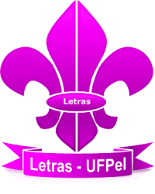

DIVULGAÇÃO DOS MINISTRANTES SELECIONADOS PARA OS CURSOS BÁSICOS DE LÍNGUA INGLESA DA CAEXT– 2016/1
A Área de Língua Inglesa divulga o RESULTADO FINAL referente ao Edital de seleção de MINISTRANTES DOS CURSOS BÁSICOS DE LÍNGUA INGLESA.
João Victor Guedes Araujo
Gabriela Roedel Hirdes
Elizandra Roloff Peres
Laís Milech Seus
Érica Rodrigues Carvalho
Mauren Garcia Pinho
Eugênia Adamy Basso
Morgana Scheidmantel da Silva
Quéren Lobato La Banca
Thais Ramm Knuth
Pelotas, 28 de março de 2016.

Prof. Flávia Medianeira de Oliveira
Prof. Sílvia Costa Kurtz dos Santos
Coordenadoras dos Cursos Básicos em Língua Inglesa

